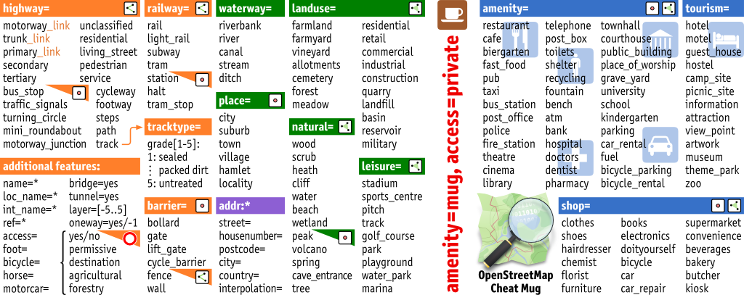

(C) 2012 Simon Budig, Tag-consulting: Jochen Topf und Frederik Ramm

Legend: Notes:
Symbol | Element
 | Node
 | Way
 | Area

